Додаток 3
до Інструкції щодо організації роботи банківської системи в надзвичайному режимі
(у редакції постанови Правління Національного банку України
від 15 січня 2020 року № 5)
(підпункт 7 пункту 57 розділу XI)
Меморіальний ордер № _____
від "___" ____________ 20__ року
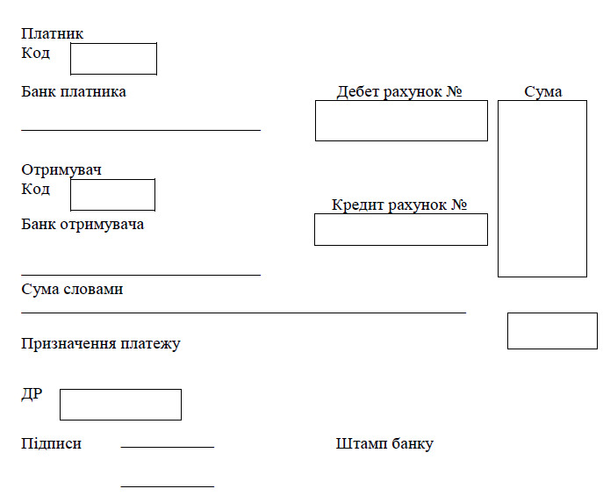
{Додаток 3 в редакції Постанов Національного банку № 349 від 24.06.2016, № 5 від 15.01.2020}

